

# 高等教育自学考试

**毕业论文（设计）**

**基于Spring Cloud的社交聊天系统的**

**设计与实现**

|  |  |  |  |  |  |  |
| --- | --- | --- | --- | --- | --- | --- |
| **办学单位：** | **华南理工大学** | | | | | |
| **届** ●**专业：** | **2022届工程管理** | | | | | |
| **学 生：** | **孙鑫 （010621102593）** | | | | | |
| **指导教师：** | **王亮明 中级** | | | | | |
| **提交日期：** | **2023** | **年** | **3** | **月** | **1** | **日** |

# 

# 摘 要

（标题：小二号黑体加粗，居中，1.5倍行距，字体中间空2个字符，段前、段后各1行。）

（正文共300—600个字；小四号宋体，1.5倍行距，段首空两个汉字宽度，字母和阿拉伯数字用Times New Roman体，字号、行距与正文相同。）

随着绿色建筑理论研究和实践技术的发展，我国绿色建筑已经经历了从小范围试行到大范围推进的过程。当前在绿色建筑发展中存在着建筑师的“缺位”和对绿色建筑设计核心内涵理解不足等现实问题，如何在设计阶段充分发挥建筑师的导航作用，在项目开展的源头夯实建筑的绿色基石，避免出现设计理念、方向和技术性偏差，是本文重点关注和研究的方向。基于此，本次论文将围绕“绿色建筑”这个大话题，结合最新《标准》指导思路，采用整体、综合、融贯的研究思维，首先多层次分析广东地区绿色建筑设计发展的现状问题，紧扣当下建筑实际，提出适应气候和融合自然的绿色建筑设计策略。同时以广州市番禺区长隆103地块重点开发项目为例，立足建筑自身条件，从建筑全寿命周期、建筑总体布局、单体设计、信息模型等几个方面进行探讨高层绿色住宅的实现途径，希望能通过被动方式实现绿色建筑设计目标，同时为广州市的绿色建筑设计提供创新指引。

（此处空一行）

**关键词：**广州地区；绿色住宅；绿色建筑评价标准；设计策略

（“关键词”：小四号黑体加粗，居左，1.5倍行距。）

（关键词 3-7 个：小四号宋体。关键词之间用分号隔开，最后一个关键词不打标点符号。）

（另起页，外文摘要范例：英文摘要和关键词应该是中文摘要和关键词的翻译）

# Abstract

（标题：小二号Times New Roman字体加粗，居中，1.5倍行距，段前、段后各1行。）

（正文：小四号Times New Roman字体，1.5倍行距，两端对齐，段首空两个汉字宽度。）

With the development of theoretical research and practical technology of the green building,China's green building has experienced the process from small-scale trial to large-scale promotion. Now there are many issues about the development of the green building, such as the lackness of architects, no proper understanding about the core content of the green building......

（此处空一行）

**Key Words:** Guangzhou area；Green residence；the evaluation standard of the green building；Design strategy

（“Keywords”：小四号Times New Roman字体加粗，居左，1.5倍行距）

（关键词3-7个：小四号Times New Roman字体，关键词之间用分号隔开，最后一个关键词不打标点符号。）

**目 录**

[摘 要 I](#_Toc7855)

[Abstract II](#_Toc4971)

[第一章 绪论 1](#_Toc797)

[1.1研究的背景和意义 1](#_Toc394)

[1.1.1研究背景 1](#_Toc14377)

[1.1.2研究的意义 2](#_Toc28494)

[1.2绿色建筑国内外研究现状 2](#_Toc9925)

[1.2.1国外研究现状 2](#_Toc24537)

[1.2.2国内研究现状 2](#_Toc29604)

[1.3研究内容与方法 3](#_Toc8929)

[1.3.1研究内容 3](#_Toc7744)

[1.3.2研究方法 3](#_Toc30220)

[第二章 绿色建筑相关概念界定与发展现状分析 5](#_Toc8542)

[2.1绿色建筑概念 5](#_Toc5628)

[2.2绿色建筑评价体系 5](#_Toc26707)

[2.3广东地区绿色建筑发展现状分析 5](#_Toc25830)

[2.3.1绿色建筑发展概况 5](#_Toc18394)

[2.3.2绿色建筑设计标识项目概况 5](#_Toc15012)

[2.3.3广东绿色建筑设计项目现状问题思考 6](#_Toc24130)

[2.4 本章小结 6](#_Toc21160)

[第三章 绿色建筑理念下住宅建筑设计技术与策略建议 7](#_Toc7721)

[3.1绿色技术建议 7](#_Toc11834)

[3.1.1广东地区绿色住宅建设特点分析 7](#_Toc8248)

[3.1.2广东地区绿色住宅可用绿色技术建议 7](#_Toc13793)

[3.2绿色住宅建筑设计策略 7](#_Toc31594)

[3.2.1优化空间布局 7](#_Toc31473)

[3.2.2户型具体设计及标准层优化 7](#_Toc8424)

[3.2.3统筹考虑住宅全寿命周期内设计 7](#_Toc17032)

[3.3本章小结 7](#_Toc24461)

[第四章 基于《绿色建筑评价标准》二星住宅设计实例分析 8](#_Toc3462)

[4.1项目概况 8](#_Toc5237)

[4.2设计理念 8](#_Toc11592)

[4.3设计方法 8](#_Toc31068)

[4.3.1充分回应环境与气候 8](#_Toc13099)

[4.3.2设计手法上回归理性、简约 8](#_Toc18063)

[4.4基于《绿色建筑评价标准》设计要点 8](#_Toc14619)

[4.4.1节地与室外环境 8](#_Toc19899)

[4.4.2节能与能源利用 8](#_Toc13252)

[4.4.3节水与水资源利用 9](#_Toc7136)

[4.4.4节材与材料资源利用 9](#_Toc17178)

[4.4.5室内环境质量 9](#_Toc25646)

[4.5 本章小结 9](#_Toc23637)

[结 论 10](#_Toc17062)

[参考文献 11](#_Toc16532)

[致 谢 13](#_Toc7325)

（另起页：目录范例）

（标题：小二号黑体加粗，居中，1.5倍行距，两字之间空2字符，段前、段后各１行，目录为电脑自动生成）

（各章标题、结论、参考文献、附录、致谢：四号黑体，居左，1.5倍行距；各次级标题及题序：小四号宋体，1.5倍行距）

# 

# 第一章 绪论

### 1.1研究的背景

随着社会的不断进步，生态理念和环保思想的不断推动，尤其是能源危机爆发后，发展绿色建筑已成为全球共识，绿色建筑也成为建筑发展的先导。根据美国Mr Graw Hill Construction 项目研究资料表明，建筑业消耗能耗目前居整个社会能耗的首位，占比高达一半以上，碳排放总量也居首位，高达总量三分之一。类似相关的调查还有很多，这些调查数据无一不体现建筑业的飞速发展是以资源巨大损耗和环境巨大污染为代价换取，这与绿色建筑发展的初衷严重相悖，也一定程度上制约了建筑未来可持续发展。目前，随着全球对于环保节能的重视，越来越多的国家和地区通过制定相关措施和制度去大力发展绿色建筑[1]。（正文中引用文献序号用小4号Times New Roman体、以上角标形式置于方括号中。如引用连续多篇文献，序号用逗号隔开，如：“……绿色建筑[1]。如参考文献为文中直接说明，其序号与正文排齐。如：“由文献[4-7]可知……”）

20世纪70年代，一些发达国家已经开始注重低能耗建筑建设，提出低能耗建筑的建设需求，如美国、加拿大这些国家已经也相继提出绿色建筑发展先行理念，并制定和出台绿色建筑标准和相关支撑规范文件。我国也在2006年开始正式颁布《绿色建筑评价标准》……

（正文：小四号宋体，1.5倍行距，段首空两个汉字宽度。字母和阿拉伯数字用Times New Roman体，字号、行距与正文相同。）

### 

## 1.2研究的意义

发达国家在绿色建筑研究上可以用日新月异来形容，这些国家在绿色生态建筑设计方面研究的专著较多，且具有较高的现实参考价值。这些专著着力于推动绿色建筑技术和方法的革新，对绿色建筑设计的理念和技术进行系统性研究创新，凸显在设计过程中对于地区气候和自然环境的利用，充分发挥建筑本体自身调节的作用，同时借助新材料和新能源一体化开发利用，整体促进节能目标实现[2]。……

## 1.3研究内容与方法

### 1.3.1研究内容

本文主要针对现阶段绿色建筑设计实践中建筑师缺位困境进行反思，通过对国内外的绿色建筑研究现状进行分析，从绿色建筑的概念、绿色建筑评价体系出发，分析我国绿色建筑设计现存问题；再结合我国现行的《绿色建筑评价标准》，多层次多角度进行分析住宅绿色设计技术和策略梳理，提出相应设计措施。最后，在前面理论和策略技术铺垫下，结合广州市番禺区长隆103地块重点开发项目从建筑从设计理念、设计思维和设计要点等几个方面进行分析，形成系统、实用的绿色住宅设计策略，以期推动绿色建筑整体质量的提升。

### 1.3.2研究方法

文献归纳与实地调研结合法：通过对国内外各种学术期刊、著作等研究文献的收集与研读，从核心期刊和国内内外知名研究团队研究最新成果入手，确保内容的创新性与准确性。……

# 第二章 相关理论与关键技术

## 2.1 Spring-Cloud微服务

微服务的概念是由Martin Fowler(马丁·福勒)在2014年提出的，它是一种新兴的软件架构模式。传统的web服务架构，由无数个工程师共同开发一个项目，当业务愈发庞大，代码量也变得巨大，似的开发变得沉重。而微服务把一个大型的单体应用或服务拆分为多个支持微服务。每个微服务按照各自的功能划分开来，形成由多个责任单一的服务共同组成的一套服务。

Spring Cloud是java生态里微服务架构的实现之一，它利用Spring Boot开发便利性巧妙地简化了分布式系统基础设施的开发，它的组成部分有服务发现注册器Spring-Cloud-Eureka、配置中心Spring-Boot-Config、消息总线Spring-Boot-Bus、负载均衡Ribbon、断路器Hystrix、数据监控Spring-Boot-Health等。

## 2.1.1 注册中心Spring-Cloud-Eureka

Spring Cloud Eureka是对Netflix Eureka的封装以实现服务发现功能，它包含了Server 端和Client端。Eureka Server 提供服务注册功能，各个节点启动后，会向Eureka Server发送注册请求。并获取其他服务的信息，此后每隔一段时间向Eureka Server发送心跳包更新健康状态，同时更新其他服务的信息。过程中若有其他服务接入，则要等到下一次心跳便可获取到新的服务信息。

## 2.1.2 服务网关Spring-Cloud-Gateway

网关作为系统的唯一流量入口，封装内部系统的架构，所有请求都先经过网关，由网关将请求路由到合适的微服务,常见的有 Zuul、Spring-Cloud-Gateway、Kong。Spring-Cloud-Gateway因为使用异步非阻塞IO模型，并且支持异步，故而性能要高于其他网关实现。

## 2.2 Netty通讯模型

Netty是一个异步的、基于事件驱动的网络应用框架，用以快速开发高性能、高可靠性的网络IO程序。简化和流程化了[NIO](https://so.csdn.net/so/search?q=NIO&spm=1001.2101.3001.7020" \t "https://blog.csdn.net/qq_36389060/article/details/_blank)的开发过程。Java NIO模型是同步非阻塞的，服务器实现模式为一个线程处理多个请求(连接)，即客户端发送的连接请求都会注册到多路复用器上，多路复用器轮询到连接有I/O请求就进行处理。

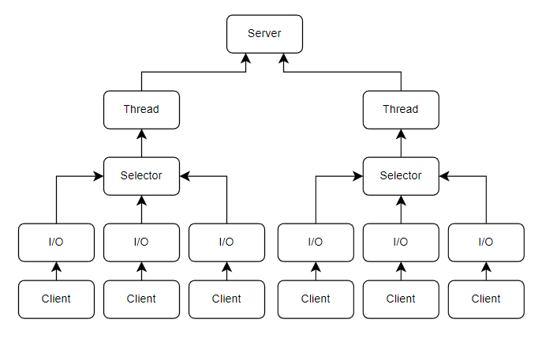

图 2-1 NIO模型

## 2.3 Redis缓存

Redis 是一款开源的、网络调用的、基于内存的、原子性的、可持久化的Key-Value存储系统。它依据Key将数据结构存储在内存中，能够存储的数据结构有String, List(ziplist), Hash(Key-Value), Set(Hash的变种，没有value), ZSet(Value-Score, 根据Score排序的Set)等。

Redis的key使用快表排序，快表是一种接近于二叉树的数据结构，时间复杂度是O(log2N)。

## 

## 2.4 Neo4j图数据库

[Neo4j](https://baike.baidu.com/item/Neo4j" \t "/Users/robertsun/Documents\\x/_blank)是一个高性能的，NOSQL图形数据库，其主要数据结构为图，图数据由节点，关系组成。Neo4j中，节点和关系可以有类型，属性，因此可以进行面向对象的。Neo4j也可以被看作是一个高性能的图引擎，该引擎具有成熟数据库的所有特性。

由于图数据结构比较接近于社交网络的抽象意义，因此使用Neo4j来存储好友关系。

## 2.5 Rabbitmq消息队列

消息队列是一种存储中间件，它将消息存起来，再进行消费，队列具有FIFO（先进先出）的特点。消息队列可以将消息的生产者和消息的消费者隔离开来，降低耦合性。

RabbitMQ是一个在AMQP（Advanced Message Queuing Protocol）基础上实现的，可复用的企业消息系统。它使用Erlang开发的，Erlang是一款面向并发的编程语言，设计之初用于网络通信，因此Rabbitmq特别适应网络通信。

## 2.6 本章小结

本章简要阐述了该系统所选择的技术组成，后端使用 Spring Cloud作为 Web架构，主要用到了Spring-Cloud-Eureka作为注册中心，Spring-Cloud-Gateway作为服务网关，使用netty作为即时通讯服务。使用Redis作为缓存数据库，Neo4j用于处理好友关系，Rabbitmq作为消息队列，便于接下来的系统设计与实现。

# 第三章 聊天系统需求分析与概要设计

## 3.1业务需求分析

一个社交聊天系统至少具有用户登录功能，社交关系功能，日常动态发布功能，好友间聊天功能，内容审核功能，以及其他非功能性需求。

### 3.1.1登录鉴权的需求分析

用户登录需要能够支持短信登录，密码登录，用户的权限包括普通用户和会员用户。表3-1是用户短信注册用例文档：

表 3-1 用户短信注册

|  |  |
| --- | --- |
| 用例名称 | 用户短信注册 |
| 执行者 | 未注册用户 |
| 前置条件 | 所用手机号未在系统中注册 |
| 后置条件 | 填写用户信息 |
| 基本路径 | 1. 点击登录页面的注册按钮 2. 输入手机号，点击获取验证码 3. 输入验证码 4. 成功后进入用户信息界面 |

### 3.1.1用户及好友关系的需求分析

在陌生人社交中，应允许单边好友关系，也有单边拉黑关系，两种关系不能同时存在，所以会存在以下情况:

1. 无关系
2. 单向关注
3. 双向关注
4. 单向拉黑
5. 双向拉黑

用户的行为可以有两种：1.关注/取消关注 2.拉黑/取消拉黑。

表 3-2 用户关注/取消关注

|  |  |
| --- | --- |
| 用例名称 | 用户关注/取消关注 |
| 执行者 | 注册用户 |
| 前置条件 | 用户未关注/已关注对方，对方未拉黑用户 |
| 后置条件 | 开始聊天 |
| 基本路径 | 1. 点开目标用户主页； 2. 点击“关注”/“已关注”按钮； |

表 3-2 用户拉黑/取消拉黑

|  |  |
| --- | --- |
| 用例名称 | 用户拉黑/取消拉黑 |
| 执行者 | 注册用户 |
| 前置条件 | 用户未拉黑/已拉黑对方 |
| 后置条件 | 解开聊天限制 |
| 基本路径 | 1. 点开目标用户主页右上角； 2. 点击“拉黑”/“取消拉黑”按钮； |

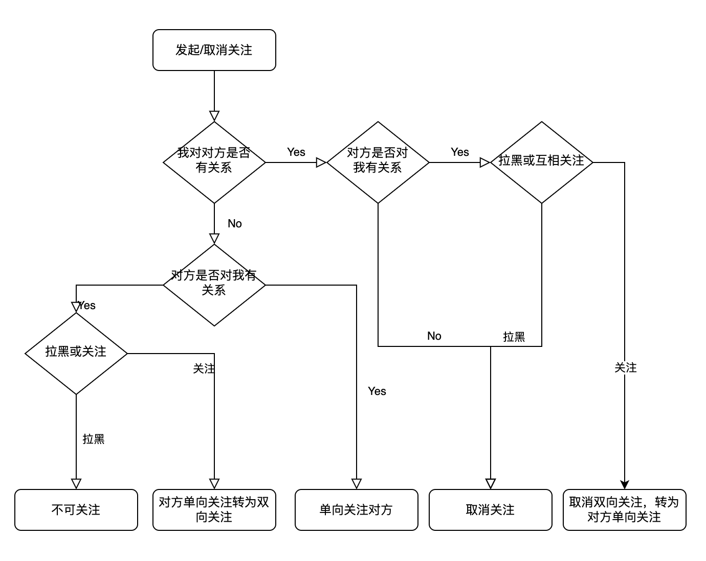

图 3-1 发起/取消关注流程图

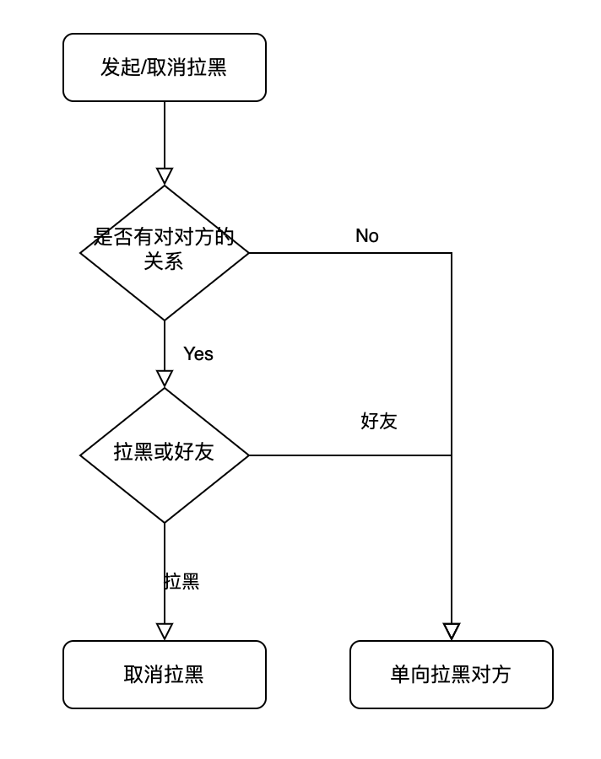

图 3-2 发起/取消拉黑流程图

### 3.1.1用户动态的需求分析

用户动态作为一种社交名片，需要被展示给好友及陌生人查看。当用户发布

### 3.1.1聊天模块的需求分析

聊天是一种互动，具有很强的交互性，于是实时性要求比较高，所以需要接入实时通讯，由客户A向服务器发送消息

### 3.1.1内容审核的需求分析

作为一款用户年龄跨度较大，人群受教育水平参差不齐的聊天系统，用户发布的内容动态、头像、昵称、个性签名具有较大的曝光量，其内容可能会存在不合时宜的情况，所以需要加以内容审查。随着人力成本上升，自动化必将取代人工。在系统中，有来自不同功能的内容需要审核，如何设计一套通用的审核模块是一个重点。

在实际的业务系统中，需要审核的内容有文字，图片，视频及其组合，因而需要将文字、图片、视频作为参数传给审核模块，由审核模块给出最终的结果。

## 3.2非功能性需求分析

作为一个To C的产品，需要具备较高的性能还有稳定性，可以给终端用户提供较为舒适的体验。

性能对于计算机系统来说是一项重要的评价指标，从终端用户的角度看，一款APP必须具备以下指标:

1. 接口响应时间。对于终端使用客户来说，操作等待时间不宜太长。一般来说，高频调用的接口响应时长最长不能超过1秒，0.5秒以下无感，0.3秒和0.5秒相差不大；低频接口响应时长最长不能超过3秒。较长的等待时间会降低用户体验，造成用户流失。
2. 稳定性。稳定性是一个系统在运行过程中是否能够正常地、持续地为用户提供服务，不会出现APP闪退、服务端持续不响应等异常情况。这类情况也会降低用户体验，造成用户流失。因此本系统要求网络正常的情况，在服务器的承载能力以内不出现错误与无响应。

## 3.3本章小结

本章主要结合广东地区绿色建筑特点，提出广东绿色高层住宅设计应充分考虑当地气候特点，因地制宜，重点应用自然通风、采光、隔热等被动式绿色节能技术。同时从住区优化空间布局、户型具体设计及标准层优化、建筑全寿命周期三个角度详细阐述了住宅建筑的设计策略。

# 第四章 社交聊天系统的设计

## 4.1微服务架构设计

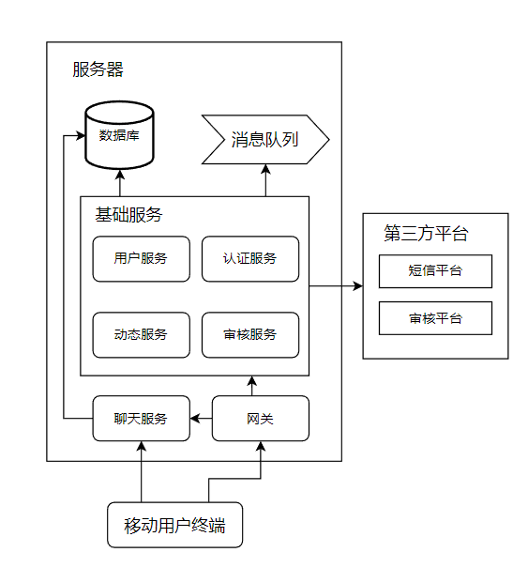

图 4-1 系统架构图

## 4.2前端设计

## 4.3后端设计

## 4.3.1用户注册流程

## 4.3.2用户登录流程

## 4.3.3内容审核流程

## 4.3.4发布动态流程

## 4.3.5关注好友流程

## 4.3.6接入聊天流程

## 4.4接口设计

## 4.5数据库设计

## 4.5.1数据库E-R模型

## 4.5.2数据库表设计

## 4.6本章小结

……

# 第五章 社交聊天系统的实现

## 5.1前端实现

## 5.1.1目录与文件结构

## 5.1.2核心功能实现

## 5.2后端实现

## 5.2.1概述

## 5.2.2用户注册的实现

## 5.2.3用户登录的实现

## 5.2.4内容审核的实现

## 5.2.5发布动态的实现

## 5.2.6关注好友的实现

## 5.2.7接入聊天的实现

## 5.3系统部署运行

## 5.4本章小结

……

# 第六章 社交聊天系统的实现

## 5.1测试环境

## 5.1接口测试

## 5.1功能测试

## 5.1性能测试

# 结 论

进行绿色生态建筑设计是当今时代的任务和要求，也是现代设计师们在未来工作中面临一项重要课题。本文在分析绿色建筑设计理论知识基础上，通过广州市番禺区长隆103地块重点开发项目的绿色设计进行了实证分析，总结如下：

（1）本文选择绿色建筑为研究主题，是响应世界和国家节能减排的号召，在继承相关学者理论研究基础上，结合自身专业实践开进行开展的研究方向，重点将高层住宅设计的难点和弱点转换为设计特色和优势，实现现代高层住宅宜居而节能目标。

……

本文创新之处是能够结合案例，能够识别并抓住绿色设计关键或核心约束并予以适当处置，通过采用动式设计方法进行绿色建筑项目的设计，确保绿色建筑设计绿色品质。

由于本人专业的限制和技术专业知识的匮乏，分析角度难免过于局促，本文未能详尽结合广州市番禺区长隆103地块重点开发项目案例进行细节观点分析，这些不足应成为我将来学习研究的动力和改善方向。

# 参考文献

1. 辛园园,钮俊,谢志军,张开乐,毛昕怡.微服务体系结构实现框架综述[J].计算机工程与应用,2018,54(19):10-17.
2. 李娜.基于Spring Cloud微服务架构的应用[J].电子技术与软件工程,2019(12):142.
3. 王萍.基于Spring Security和JWT实现无状态登录[J].电子技术,2021,50(12):114-115.
4. 童敏,张黎娜,梁伍七.基于JWT的分布式系统认证授权机制设计和实现[J].合肥师范学院学报,2022,40(03):7-10.
5. 魏井辉,吕明.基于Netty通信的消息推送系统的设计与实现[J].工业控制计算机,2020,33(12):57-59.
6. 曾超宇,李金香.Redis在高速缓存系统中的应用[J].微型机与应用,2013,32(12):11-13.DOI:10.19358/j.issn.1674-7720.2013.12.004.
7. 马豫星.Redis数据库特性分析[J].物联网技术,2015,5(03):105-106.DOI:10.16667/j.issn.2095-1302.2015.03.032.
8. 唐权,周蓉,张勇.RabbitMQ消息中间件在Spring Boot教学中的应用[J].现代信息科技,2020,4(18):125-127.DOI:10.19850/j.cnki.2096-4706.2020.18.035.
9. 王余蓝.图形数据库NEO4J与关系据库的比较研究[J].现代电子技术,2012,35(20):77-79.DOI:10.16652/j.issn.1004-373x.2012.20.045.
10. 王红,张青青,蔡伟伟,姜洋.基于Neo4j的领域本体存储方法研究[J].计算机应用研究,2017,34(08):2404-2407.
11. 陈丽珊.如何从社交软件市场分一杯羹[J].通信企业管理,2018(04):50-51.
12. 梁剑豪.网络废话的基本特征、成因及其对策探究[J].新媒体研究,2021,7(16):107-109+119.DOI:10.16604/j.cnki.issn2096-0360.2021.16.026.

# 

# 致 谢

（致谢标题：小二号黑体加粗，居中，1.5倍行距，字体中间空2个字符，段前、段后各1行。）

（致谢正文：小四号宋体，1.5倍行距，段首空两个汉字宽度。字母和阿拉伯数字用Times New Roman体，字号、行距与正文相同。）

在[论文](http://www.so.com/s?q=%E8%AE%BA%E6%96%87&ie=utf-8&src=internal_wenda_recommend_textn" \t "_blank)完成之际，我要特别感谢我的指导老师王小强老师的热情关怀和悉心指导。在我撰写论文的过程中王小强老师倾注了大量的心血和汗水，无论是在论文的[选题](http://www.so.com/s?q=%E9%80%89%E9%A2%98&ie=utf-8&src=internal_wenda_recommend_textn" \t "_blank)、构思和[资料](http://www.so.com/s?q=%E8%B5%84%E6%96%99&ie=utf-8&src=internal_wenda_recommend_textn" \t "_blank)的收集方面，还是在论文的[研究方法](http://www.so.com/s?q=%E7%A0%94%E7%A9%B6%E6%96%B9%E6%B3%95&ie=utf-8&src=internal_wenda_recommend_textn" \t "_blank)以及成文定稿方面，我都得到了王小强老师的悉心细致的教诲和无私的帮助，特别是他广博的[学识](http://www.so.com/s?q=%E5%AD%A6%E8%AF%86&ie=utf-8&src=internal_wenda_recommend_textn" \t "_blank)、深厚的[学术](http://www.so.com/s?q=%E5%AD%A6%E6%9C%AF&ie=utf-8&src=internal_wenda_recommend_textn" \t "_blank)素养、严谨的治学精神和一丝不苟的工作作风使我终生受益，在此表示真诚地感谢。